Romania
CiTY BrEAK
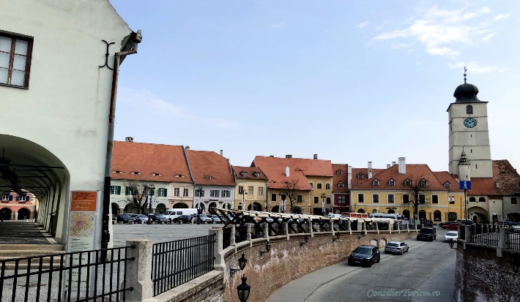 | Sibiu  - În anul 2007, orașul a fost Capitală Culturală Europeană ;. Feeric, desprins parca din paginile unui basm, Sibiu are tot ceea ce ii trebuie unui oras pentru a fi destinatia ideala de weekend: restaurante cat cuprinde, peisaje de vis, muzee, biserici care mai de care mai deosebite si oameni fani. Unul dintre cele mai frumoase orase medievale de la noi din tara, Sibiu isi asteapta oaspetii cu bucate traditionale, obiective turistice la tot pasul si voie buna  - Obiective turistice:P-ta Mare si Mica ,  Turnul Sfatului,Podul Mincinosilor,….  - Acces cu auto,din Oradea ~ 320 km sau cu trenul,gara Sibiu;  Cazare:pensiuni/hoteluri 2*-4*

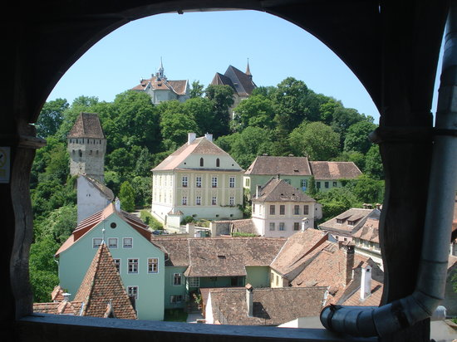 | SIGHISOARA  - este unul dintre ultimele orase-cetate locuite din Europa. Fascinati de povestea domnitorului Vlad Tepes, cunoscut si drept Dracula, turistii s vin sa vada locul in care acesta s-a nascut si sa descopere cat mai multe din tainele copilariei sale.  - Obiective turistice:P-ta Cetatii,Turnul cu ceas,Scara acoperita,Casa Vlad Dracul,…  - Acces cu auto,din Oradea ~ 300 km sau cu trenul,gara Sighisoara  - Cazare:p  - pensiuni/hoteluri 2*-4*
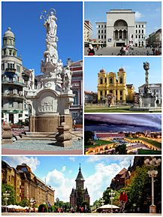 | Timisoara  - Cu o istorie impresionanta in spate si cateva recorduri care au pus asezarea romaneasca in prim plan acum cateva secole, Aflat de-a lungul timpului sub influenta mai multori culturi precum cea maghiara, cea turceasca, dar si cea austriaca, orasul de pe Bega s-a dezvoltat ca un mix intercultural total diferit de tot ceea ce mai gasesti in tara noastra. Obiective turistice: Catedrala Mitropolitana Centrul Vechi al orasului, Cladirea Palatului Culturii, Castelul Huniade, Bastionul Maria Theresia si Fabrica de Bere.,…  - Acces cu auto,din Oradea ~ 170 km sau cu trenul,gara Timisoara  - Cazare:pensiuni/hoteluri 2*-4*
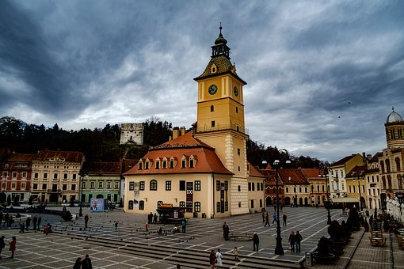 | BRASOV  - Cunoscut de catre straini ca fiind “Hollywood-ul Romaniei” datorita semnului cocotat pe varful muntelui, Brasov este una dintre destinatiile preferate de turistii care vin din afara granitelor  - Obiective: Castelul Bran, Biserica Neagra, Piata Sfatului, Strada Sforii, Bastionul Tesatorilor, Poarta Schei, Poarta Ecaterinei si Turnul Alb.  - Acces cu auto,din Oradea ~ 450 km sau cu trenul,gara Brasov  - Cazare:pensiuni/hoteluri 2*-5*

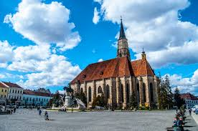 | CLUJ NAPOCA  - se bucura de popularitate crescuta in randul tinerilor care fac vizite orasului din centrul Ardealului ori de cate ori au timp liber.  - Obiective turistice:Gradina Botanica “Alexandru Borza”, Muzeul Etnografic al Transilvaniei si Casa Mehffy.  - Acces cu auto,din Oradea ~ 160 km sau cu trenul,gara Cluj Napoca  - Cazare:pensiuni/hoteluri 2*-5*
Alte sugestii:Bucuresti,Iasi,Constanta,….

